Дистанционное
задание для учащихся

ФИО педагога: Фролова Тамара Владимировна
Программа: «Мастерица»

Объединение: «Мастерица». 1-й год обучения.

Дата занятия по программе: 19. 01. 2023г.

Тема занятия: Объемная цветочная открытка к Дню 8 Марта.
Как вам такая милая и желтенькая веточка мимозы?
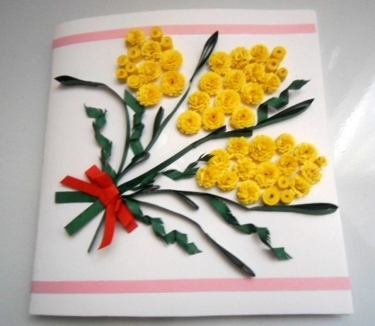
Для работы понадобится:
- цветная бумага
- клей
- ножницы
- линейка
1. Возьмите лист белой бумаги для основы. Сделайте из него квадрат.
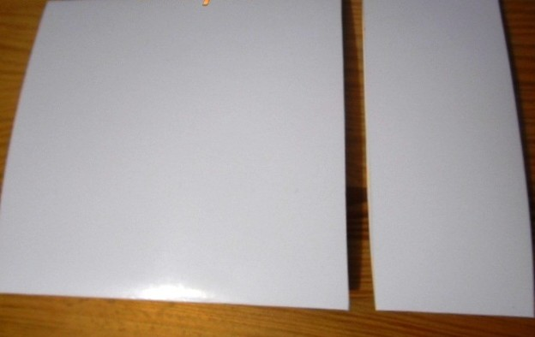
2. Цветную бумагу разрежьте на тонкие полоски.
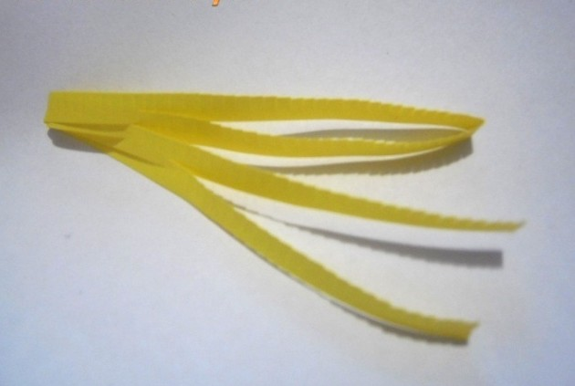
3. Сделайте украшение на каждой полоске в виде травки. А затем скрутите каждую по спирали, т.е. по кругу. Получатся маленькие мимозки.
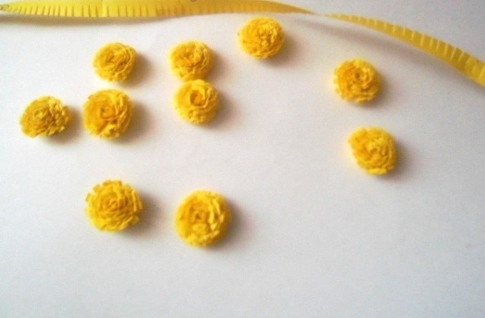
4. Приклейте их на лист.
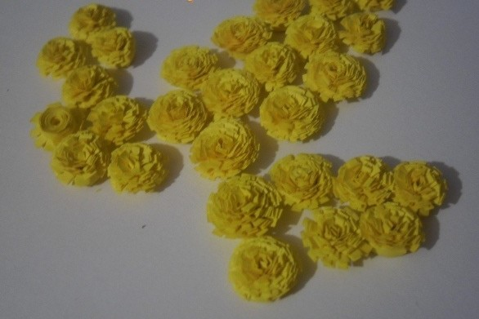

Выполнить: мимозочки 25.01.23г.

Результат сдать педагогу.
Результат сфотографировать и прислать мне на электронную почту tamara552011v@mail.ru или на viber 89086675886

